698 mm 145 23 febbraio 2010 / 303.09

Signori
Raoul Ghisletta
e cofirmatari
Deputati al Gran Consiglio

Interrogazione 10 novembre 2009 n. 303.09
Apertura della galleria Vedeggio-Cassarate e rischio di caos viario

Signori deputati,

con l’interrogazione citata esprimete perplessità circa la situazione del traffico nella zona di Canobbio, Molino Nuovo, Pregassona e Viganello, preconizzando una situazione di caos viario in caso di mancata realizzazione di tutte le misure fiancheggiatrici prima dell’apertura della galleria Vedeggio-Cassarate.

Premessa

Il Piano della viabilità del Polo luganese (PVP) ha definito le misure fiancheggiatrici da attivare in modo coordinato per amplificare i benefici dell’apertura della galleria Vedeggio-Cassarate ed evitare inconvenienti e disagi.

Come richiamato nell’interrogazione questo tema è già stato oggetto della mozione del 23 settembre 2008 presentata da Nenad Stojanovic e cofirmatari per il Gruppo socialista.

Inoltre il Piano dei trasporti del Luganese (PTL), le schede di Piano Direttore (PD) e il nuovo Piano regolatore Nuovo Quartiere Cornaredo (NQC) prevedono la realizzazione di un sufficiente numero di parcheggi con le funzioni di park and ride (P+R) nel "comparto Cassarate" al fine di filtrare il traffico in entrata verso la città.

Questo tema è stato anche oggetto di una mozione al Consiglio Comunale di Lugano da parte dei Consiglieri comunali R. Ghisletta, R. Martinelli e C. Zanini-Barzaghi il 15 settembre 2008 (la Commissione della pianificazione del territorio del CC di Lugano si è pronunciata negativamente con il rapporto del 4 novembre 2008).

Allo stato attuale di realizzazione della galleria Vedeggio-Cassarate il programma generale prevede la messa in esercizio della galleria indicativamente per fine 2011.

Il Consiglio di Stato sulla mozione "Stojanovic" ha preso posizione con il messaggio n. 6207 del 29 aprile 2009.

Dal messaggio n. 6207, a proposito del PVP e delle misure fiancheggiatrici, riportiamo:

2.

Le misure cosiddette fiancheggiatrici alla realizzazione della galleria Vedeggio-Cassarate sono racchiuse nel Piano della viabilità del Polo luganese (PVP). Quest’ultimo è stato elaborato dal Cantone e dalla Commissione regionale dei trasporti del Luganese (CRTL) in stretta collaborazione con i 15 Comuni coinvolti. Dopo l’iter di consultazione, che ha permesso di rac-
cogliere il consenso di tutti i partner, il PVP è stato adottato il 9.10.08 da parte della CRTL e il 19.11.08 dallo scrivente Consiglio di Stato.
Il PVP si occupa di tutti gli ambiti della mobilità (traffico individuale, trasporto pubblico, mobilità ciclabile e pedonale, stazionamento) e integra le componenti legate all’urbanistica e all’ambiente.
La strategia alla base del PVP prevede che il carico veicolare incidente sul Polo (l’area compresa all’interno della circonvallazione Omega costituita dalla tratta autostradale tra i due svincoli di Lugano e dalla galleria Vedeggio-Cassarate) resti costante e che l’aumento di domanda di mobilità prevedibile nei prossimi anni venga assorbito dal trasporto pubblico (servizio ferroviario regionale Ticino-Lombardia e servizi su gomma), dalla mobilità lenta e dall’interscambio effettuato nei nodi intermodali e nei posteggi park and ride (P+R).
Le misure del PVP sono state suddivise in tre categorie di priorità.
Della categoria A fanno parte quelle che devono essere realizzate assolutamente entro l’apertura della galleria; si tratta in particolare degli interventi alla rete degli impianti semaforici, agli incroci e alle strade toccate da una modifica alla circolazione (cambiamento di sensi di marcia, ecc.) e alle fermate del trasporto pubblico, delle misure di potenziamento del trasporto pubblico nonché di quelle legate alla politica dello stazionamento (riduzione dell’offerta di posteggi per pendolari, tariffe, ecc.).
Le altre due categorie di priorità (B e C) comprendono interventi che saranno completati solo dopo l’apertura della galleria o che possono essere avviati solo successivamente alla stessa (vi sono per esempio interventi lungo le strade principali di accesso alla città che non possono essere attuati con il regime di traffico attuale poiché causerebbero disagi eccessivi).

Inoltre, al fine di garantire un numero sufficiente di parcheggi nell’attesa della realizzazione del nodo intermodale definitivo a Cornaredo previsto nel PR-NQC, il Consiglio di Stato ha promosso il progetto per il P+R provvisorio di 400 P sui fondi no. 372, 373, 374 RFD di Porza e sui fondi 14 e 16 RFD di Canobbio. A questo scopo il Gran Consiglio ha stanziato il credito d’opera per un P+R provvisorio di fr. 2'870'000.-- richiesto con il messaggio no. 6151 e approvato con decreto legge del 16 marzo 2009. Il progetto è stato pubblicato secondo la procedura prevista dalla Legge sulle strade dal 12.05.2009 al 15.06.2009. Il progetto è stato formalmente approvato dal Governo con decisione del 20 ottobre 2009 (risoluzione governativa no. 5321) respingendo le opposizioni. Contro questa decisione è stato inoltrato ricorso al TRAM da un privato (Jumbo-Markt AG) e dai Comuni di Porza e Canobbio (24.11.2009).
Evidenziamo che le parti interessate (Comuni, CRTL, DT) sono state coinvolte già dal maggio 2007 nella procedura di scelta dell’ubicazione del P+R provvisorio con l’esame delle possibili varianti (vedasi anche messaggio no. 6151). Allora non si erano manifestati contrasti tali da presupporre l’inoltro dei ricorsi nella successiva procedura di approvazione.

Per quanto riguarda la procedura di evasione dei ricorsi, attualmente è in corso la fase istruttoria con la replica dei Comuni di Porza e Canobbio.

Da un punto di vista esecutivo, al fine di contenere i tempi, è già in avanzato stato la preparazione degli appalti.

Per quanto concerne invece le misure fiancheggiatrici e le opere del PVP, con decreto legge del 23.06.2009 il Gran Consiglio ha concesso il credito quadro di fr. 18,2 mio a favore delle opere del PVP. Mentre il Consiglio comunale della città di Lugano nella seduta del 13 luglio 2009 ha concesso i crediti relativi al PVP oggetto del messaggio municipale no. 7868.

3.

Alle vostre domande rispondiamo come segue

1. Il Consiglio di Stato sostiene un’apertura della Galleria Vedeggio-Cassarate nel 2011, anche se non saranno pronte tutte le misure fiancheggiatrici, segnatamente un numero sufficiente posteggi nei P+R?
2. Oppure, per evitare il rischio di caos stradale, il Governo è disposto ad effettuare un’apertura della Galleria ai soli mezzi pubblici e ai ciclisti, fintantoché non saranno realizzate le misure fiancheggiatrici?
L’avanzato stato delle procedure e della progettazione dimostrano la volontà di attuare le necessarie misure fiancheggiatrici (P+R) e (PVP) all’apertura della galleria Vedeggio-Cassarate. Il Consiglio di Stato riconferma la posizione espressa nel messaggio no. 6207 e in particolare conferma:
a) di non sostenere l’apertura della galleria senza misure fiancheggiatrici;
b) di non essere disposto a effettuare l’apertura della galleria ai soli mezzi pubblici e ciclabili.

3. Secondo le stime più recenti dopo l’apertura della galleria:
3.1 quanti veicoli attraverseranno la galleria Vedeggio-Cassarate giornalmente nei due sensi (con e senza P+R)?
La tematica è stata affrontata nella scheda S3 del PVP (cap. 4.4.3) che ha preso in considerazione la situazione unicamente con la realizzazione dei P+R.

Le stime più recenti, corrispondenti alle valutazioni effettuate nel 2007 con il modello cantonale del traffico all’orizzonte PVP, prevedono un traffico feriale medio giornaliero di ca. 23'000 veicoli/giorno.

3.2 quali aumenti di veicoli vi saranno giornalmente sulle strade principali di Canobbio - Molino Nuovo, Pregassona e Viganello (con e senza P+R)?
La tematica è stata affrontata nella scheda S3 del PVP (cap. 4. e 5.) che ha preso in considerazione la situazione unicamente con la realizzazione dei P+R.

Le stime più recenti, corrispondenti alle valutazioni effettuate nel 2007 con il modello cantonale del traffico all’orizzonte PVP, sono indicate nelle tabelle della scheda citata dove sono riportati i valori di carico per alcune sezioni rappresentative del Polo.
Occorre sottolineare che si tratta di stime effettuate con un modello matematico, inevitabilmente soggetto a imprecisioni. Le cifre vanno quindi lette con cautela e non possono essere prese come dati certi.
La scheda S3 del PVP "Viabilità stradale e modello del traffico" è consultabile e scaricabile dal sito http://www.ti.ch/dt/dc/ptl/temi/piano_trasporti_luganese/piano_viabilita_polo/

In particolare, nell’ambito del modello del traffico alla base del PVP sono stati calcolati non solo i nuovi volumi di traffico ma anche la differenza nelle varie strade.

Di seguito è riportata un'immagine tratta dal modello del traffico che indica le variazioni espresse in veicoli/giorno per un giorno feriale medio.

4.

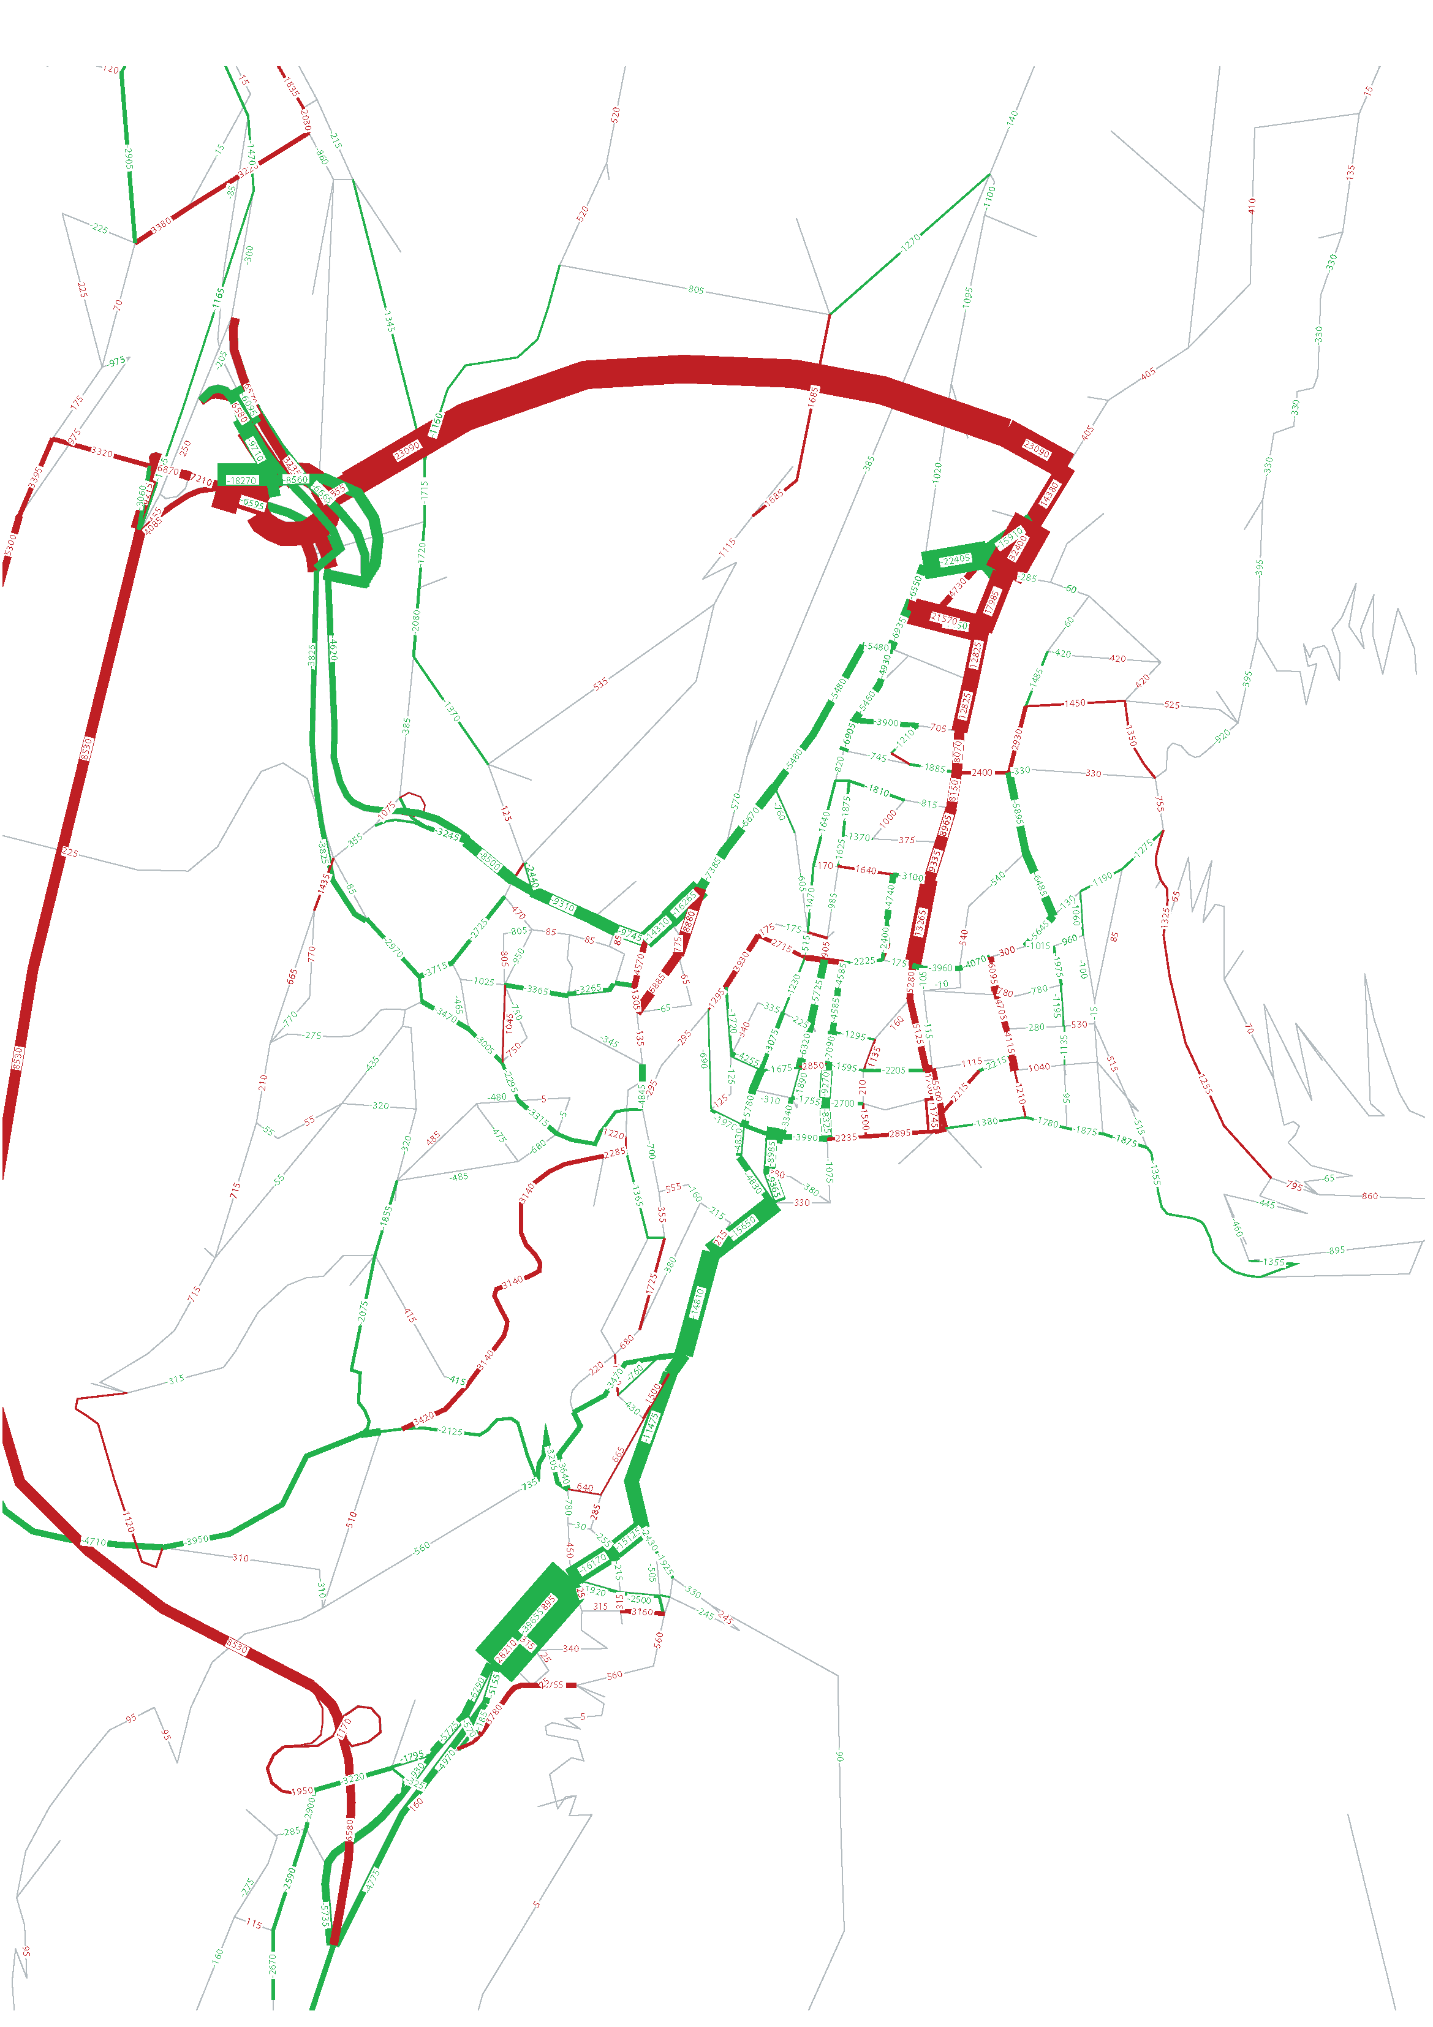

5.

Figura: PVP, Scheda S3, Viabilità stradale e modello del traffico - Piano delle differenze, traffico feriale medio [vc/g]. Fonte: Piano della viabilità del Polo luganese, settembre 2007.

Le barre verdi indicano una diminuzione di traffico, quelle rosse un aumento. La larghezza delle barre è proporzionale all'aumento risp. diminuzione.

Vogliate gradire, signori deputati, l’espressione della nostra stima.

PER IL CONSIGLIO DI STATO

Il Presidente: Il Cancelliere:

G. Gendotti G. Gianella

Copia a:
- Commissione Regionale dei Trasporti del Luganese, CP 4046, 6904 Lugano
- Divisione delle costruzioni, Residenza
- Divisione dell’ambiente, Residenza
- Divisione dello sviluppo territoriale e della mobilità, Residenza
- Sezione della mobilità, Residenza

